**Colores**

Colores Calmantes: Utiliza colores que promuevan la calma y la relajación. Los tonos suaves y apagados son ideales.

Azul Claro: Asociado con la tranquilidad y la serenidad.

Verde Menta: Conocido por ser calmante y refrescante.

Lavanda: Un tono suave que puede ayudar a reducir el estrés.

Gris Suave: Neutral y relajante.

Beige: Natural y calmante.

Contraste Suave: Asegúrate de que haya suficiente contraste entre el texto y el fondo para facilitar la lectura sin que sea demasiado intenso.

**Evita Colores Brillantes: Los colores muy brillantes y saturados pueden ser estimulantes y, por lo tanto, contraproducentes para un juego antiestrés.**

**Base de datos**

Para la base de datos todos vamos a crear en pgadmin

Descargar postgress -Pgadmin

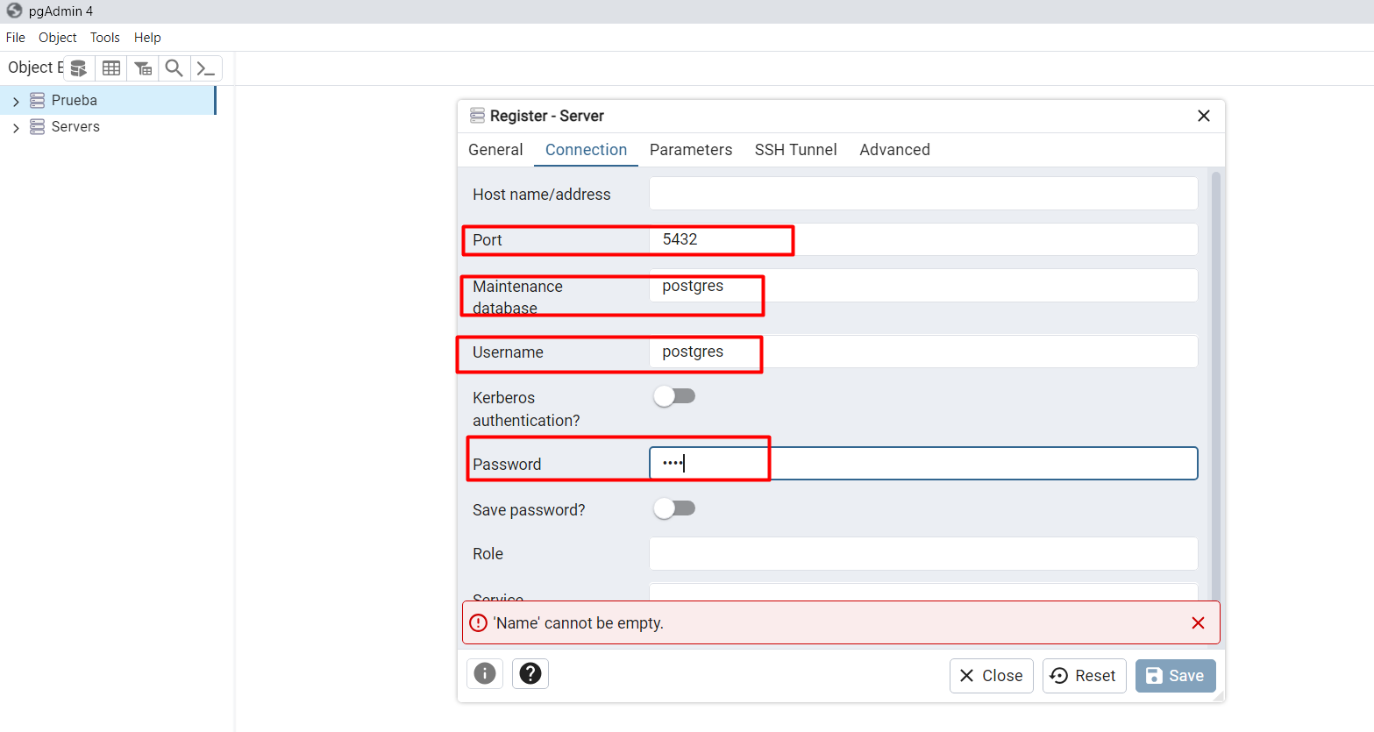

Usuario: postgres

DB_USER=postgres

DB_HOST=localhost

DB_DATABASE=clickalm

DB_PASSWORD=puce

DB_PORT=5432

Configurar de esta manera para poder todos tener la misma data y poder hacer pruebas

https://www.youtube.com/watch?v=w9ax9-s2jbE&t=109s